SERVICIUDAD ESP
Subgerencia comercial y de mercadeo
Mauricio Andrés Rodas Taborda
Email: subcomercial@serviciudad.gov.co

FECHA | HORA INICIO | HORA FINAL | BITACORA | ACTIVIDADES | EVIDENCIA
3/04/2020 | 07:00 a.m. | 4:00P.M. | Barrios de Dosquebradas | Se realizaron 2 reinstalaciones de servicio acueducto de predios desocupados y que solicitaron el servicio vía telefónica (entre ellas la caseta de Guadalupe que se necesita para gestión de entrega de ayudas)
3/04/2020 | 4::00 |  | Comunidad general | Se publicó en redes sociales de Serviciudad y medios contratados un video institucional sobre campaña hábitos saludables durante la contingencia | 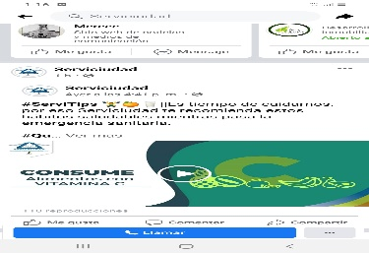

Mauricio Andres Rodas Taborda
Subgerencia comercial y de mercadeo

